测试过程文档 · 正常场景（Normal）
场景分类：正常 ｜ 用例 12 条 ｜ 通过阈值 12/12 ｜ 金额断言精度 0.01 元

一、场景概述
验证合法输入下主路径的正确性：确定性账单核对、制度条款引用、三级人工审核、争议草稿生成与终审，金额与状态机全部精确匹配。
量化红线 | 目标值
金额断言精度 | == 精确到 0.01 元（分）
顺丰账单差额 | 4169.61 元（charged 16713.60 / expected 12543.99）
华东账单差额 | 540.80 元（TIER_MISMATCH · P-02）
中通账单差额 | 0.00 元（pass）
最大差异 | DUPLICATE_CHARGE · 3360.00 · P-04
审核链完整性 | 三处审核点、三位审核人留痕

二、测试流程图

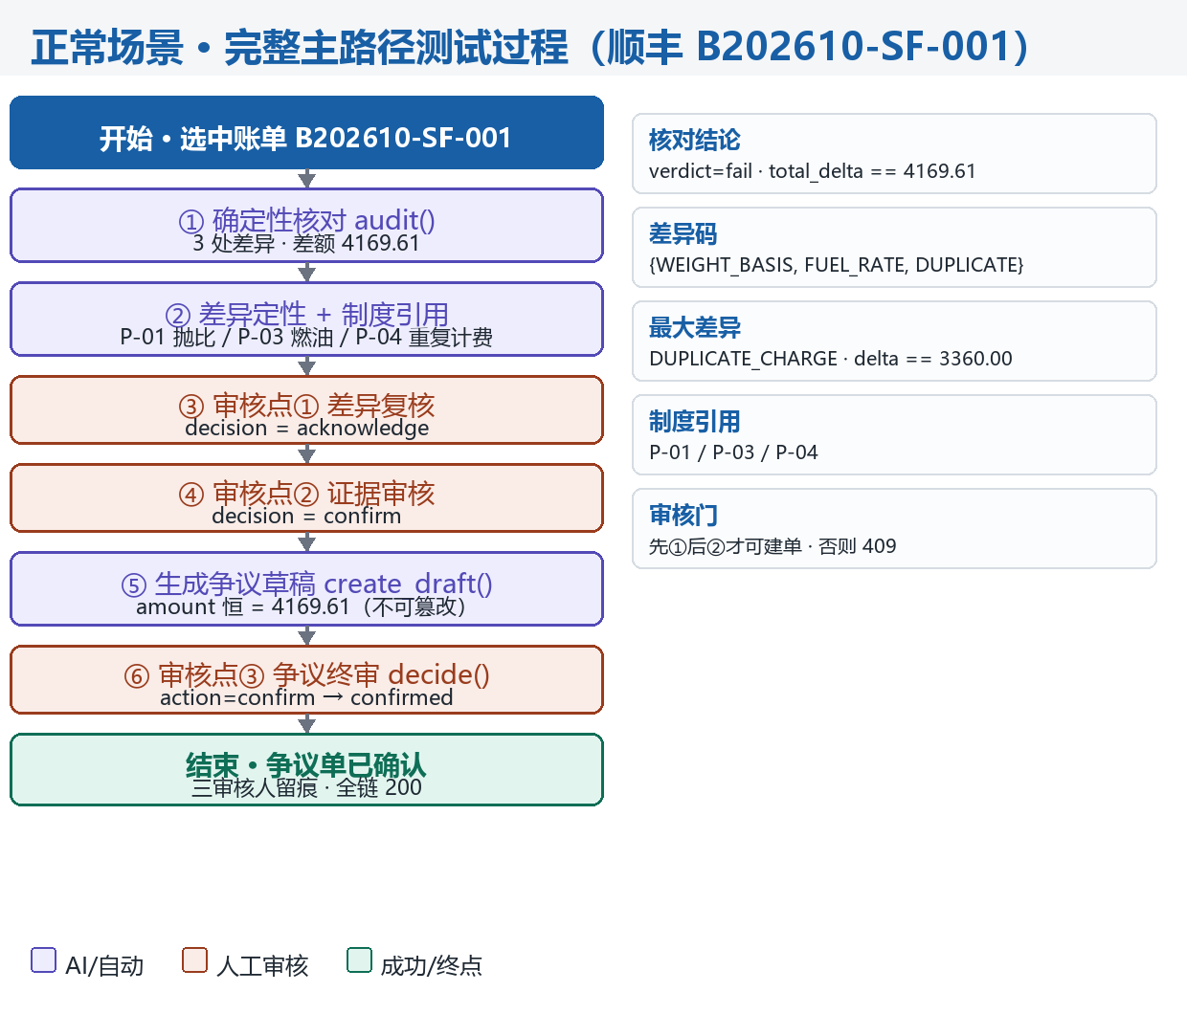三、测试过程（分阶段）

阶段 1 · 环境与数据准备
- 操作：加载内置样例账单 B202610-SF-001、B202609-HD-001、B202610-ZT-001。
- 预期：三张账单可被 list_bills() 检索到。
- 判定：列表长度 == 3，字段含 carrier / period / total_amount。

阶段 2 · 确定性核对
- 操作：调用 audit() 逐行复算（金额唯一来源 domain.validate_bill()）。
- 预期：顺丰 fail / 3 差异 / 4169.61；华东 fail / 540.80；中通 pass / 0。
- 判定：total_delta == 4169.61、== 540.80、== 0.0 精确相等；差异码集合精确匹配。

阶段 3 · 制度引用与差异解释
- 操作：遍历每处差异，检查 policy 条款与复算步骤 steps。
- 预期：每条差异带 P 编号条款 + 非空 steps；最大差异正确。
- 判定：P-01 抛比 / P-03 燃油 / P-04 重复计费 映射正确，biggest 为重复计费 3360.00。

阶段 4 · 三级人工审核链
- 操作：①差异复核 acknowledge → ②证据审核 confirm → ③生成草稿 → ④终审 confirm。
- 预期：草稿 amount == 4169.61；三审核人分别留痕；终审后 status == confirmed。
- 判定：reviewed_by / evidence_reviewed_by / reviewer 三字段非空。

阶段 5 · 状态机校验
- 操作：对 confirmed 草稿重复 decide(confirm)。
- 预期：409 DRAFT_CLOSED。
- 判定：status_code == 409，code 精确。

四、用例执行与结果记录
编号 | 输入 / 操作 | 预期结果 | 判定
N-01 | audit(B202610-SF-001) | fail · 4169.61 · 3 差异 | PASS
N-02 | 差异码集合 | {WEIGHT_BASIS, FUEL_RATE, DUPLICATE} | PASS
N-03 | biggest | DUPLICATE_CHARGE · 3360.00 | PASS
N-04 | 每处差异 | steps 非空 + policy 完整 | PASS
N-05 | 账单总额 | 16713.60 / 12543.99 | PASS
N-06 | audit(B202610-ZT-001) | pass · 0.00 | PASS
N-07 | audit(B202609-HD-001) | 540.80 · P-02 | PASS
N-08 | answer(额度) | 75830.39 · P-05 | PASS
N-09 | answer(差异) | 含 4169.61 + 重复计费 | PASS
N-10 | 完整审核链 | 三审核人留痕 | PASS
N-11 | create_draft | amount == 4169.61 | PASS
N-12 | load_clauses | P-01~P-08 顺序 | PASS

五、量化结论
- 用例通过率：12/12（100%）。
- 金额断言：全部 == 精确命中，零分位偏差。
- 红线校验：无金额偏差、无状态机异常，通过。

